**МИНИСТЕРСТВО ЦИФРОВОГО РАЗВИТИЯ СВЯЗИ И МАССОВЫХ КОММУНИКАЦИЙ**

**Ордена Трудового Красного Знамени**

**Федеральное государственное бюджетное образовательное учреждение высшего образования**

**«Московский технический университет связи и информатики»**

Лабораторная работа №2

Функции в Python и базовые алгоритмы

Выполнил: Студент группы

БВТ2402

Шпильчин Артём Витальевич

Москва

2024

**Цель работы**: освоить принципы определения и использования функций в языке программирования Python, понять механизмы передачи аргументов в функции, научиться применять функции для решения практических задач, а также изучить базовые алгоритмические конструкции.

**Задание 1: Написание простых функций**

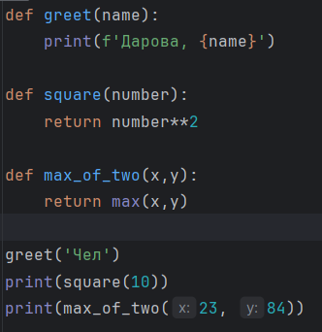

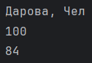

**Задание 2: Работа с аргументами функций**

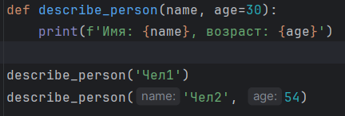

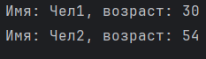

**Задание 3: Использование функций для решения алгоритмических задач**

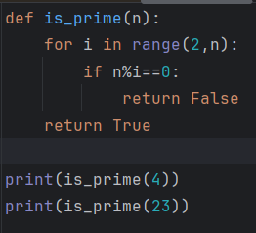



**Вывод**: я освоил принципы определения и использования функций в языке программирования Python, понял механизмы передачи аргументов в функции, научился применять функции для решения практических задач, а также изучил базовые алгоритмические конструкции.